**六年级上册第五单元跟踪检测卷**

一、填空。(20分)

1．(　　)确定圆的位置，(　　)确定圆的大小。

2．一个圆的直径是6厘米，圆的周长是(　　)厘米，圆的面积是(　　)平方厘米。

3．在同一圆里，直径与半径的比是(　　)。

4．如果用圆规画一个直径是10厘米的圆，圆规的两脚间的距离应该是(　　)厘米，画出的圆的周长是(　　)厘米， 面积是(　　)平方厘米。

5．圆的半径扩大到原来的4倍，则周长扩大到原来的(　　)倍，面积扩大到原来的(　　)倍。

6．把12.56米长的铁丝围成一个最大的圆，这个圆的面积是(　　　　　)，如果围成一个正方形，这个正方形的面积是(　　　　　)。

7．从一个长8分米，宽5分米的长方形木板上锯下一个最大的圆，这个圆的面积是(　　　　　　)。如果在上面剪出半径是1分米的圆，最多可以剪出(　　)个。

8．把一个周长是6.28分米的圆平均分成若干个小扇形，可以拼成一个近似的长方形，这个长方形的长是(　　)厘米，宽是(　　)厘米。

9．一个半径是3分米的圆，如果半径增加1分米，那么周长增加(　　)分米，面积增加(　　)平方厘米。

10．一个圆的周长、直径和半径相加的和是9.28分米，这个圆的半径是(　　)分米，面积是(　　)平方分米。

二、判断。(12分)

1．经过一点可以画无数个圆。 (　　)

2．通过圆心的线段是圆的直径。 (　　)

3．整圆的面积一定比半圆形的面积大。 (　　)

4．从正方形中剪去一个圆，得到的图形是轴对称图形。 (　　)

5．一个圆的直径所在的直线就是这个圆的对称轴。 (　　)

6．一个圆的面积和一个长方形的面积相等，它们的周长也一定相等。

(　　)

三、选择。(12分)

1．下面各图形中，对称轴最多的是(　　)。

A．正方形 B．长方形 C．圆 D．等边三角形

2．在周长是24厘米的正方形中，画一个最大的圆，这个圆的周长是(　　)厘米。

A．18.84 B．25.12 C．37.68 D．75.36

3．周长相等的正方形、长方形、平行四边形和圆，(　　)的面积最大。

A．正方形 B．长方形 C．平行四边形 D．圆

4．下面两幅图的阴影部分的面积相比，(　　)。

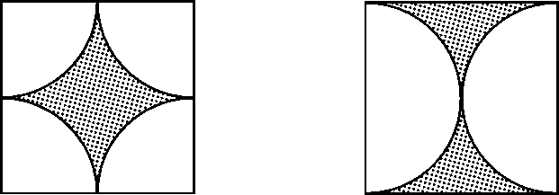

(1)　　　 　　(2)

A．图(1)的面积大 B．图(2)的面积大

C．图(1)和图(2)的面积一样大 D．无法判断

5．两个相同的半圆形拼成一个整圆后，它的(　　)。

A．面积和周长都不变 B．周长减少了，面积不变

C．面积增加了，周长不变 D．周长增加了，面积不变

6．图中空白部分面积与阴影部分面积的比是(　　)。

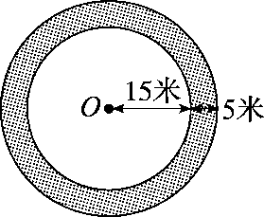

A．3∶1

B．4∶1

C．9∶7

D．4∶3

四、看图计算下面阴影部分的周长和面积。(10分)

1. 2.

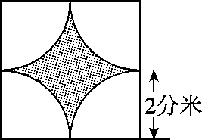　　　　　　　　　　　　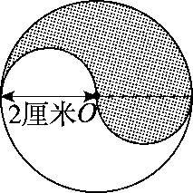

五、我能操作。(21分)

1．画出下列图形的对称轴。(12分)

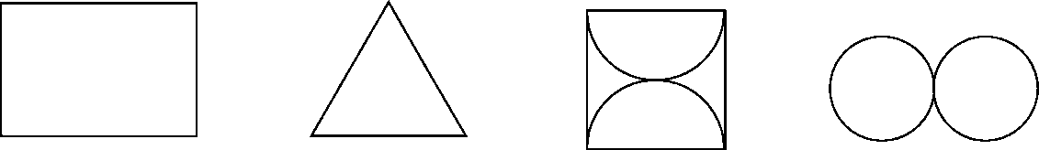

2．在边长为4厘米的正方形内画一个最大的圆， 并求出它的周长和面积。(9分)

六、解决问题。(25分)

1．济南某游乐场中部的观览车(摩天轮)高62米，转轮直径为60米，有48个观览厢，每厢乘坐4人，旋转一周约需13分钟。两个观览厢的间隔是多少米？(5分)

2．有一个周长为62.8米的圆形草坪，准备为它安装自动旋转喷灌装置进行喷灌。现有射程为20米、15米、10米的三种装置，你认为选哪种比较合适？应安装在什么地方？(6分)

3. 在一个直径是16米的圆形花坛周围，有一条宽为2米的小路围绕，小路的面积是多少平方米？ (7分)

4．一片草地中央有一个木屋，木屋占地是边长为5米的正方形(如下图)，*A*是木屋的一角，在*A*处有一木桩，用10米长的绳子把一头牛拴在木桩上，牛吃到草的最大面积是多少平方米？(7分)

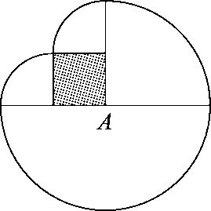

附加题：(10分)

下图是一个等边三角形(三边足够长)，分别以它的每个顶点为圆心，2厘米为半径画弧，求阴影部分的面积。

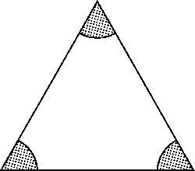

**答案**

一、1.圆心　半径　2.18.84　28.26

3．2 ∶1　4.5　31.4　78.5

5．4　16　6.12.56平方米　9.8596平方米

7．19.625平方分米　8　8.31.4　10

9．6.28　2198　10.1　3.14

二、1.√　2.×　3.×　4.×　5.√　6.×

三、1.*C*　2.A　3.D　4.C　5.B　6.C

四、 1.2×3.14×2＝12.56(分米)

(2×2)×(2×2)－3.14×22＝3.44(平方分米)

2．2×3.14×2÷2＋3.14×2＝12.56(厘米)

3．14×22÷2＝6.28(平方厘米)

五、略。

六、1.3.14×60÷48＝3.925(米)

2. 62.8÷3.14÷2＝10(米)

选射程为10米的装置比较合适，应安装在草坪的中心。

3．3.14×(16÷2＋2)2－3.14×(16÷2)2＝113.04(平方米)

4．3.14×(10－5)2×＋3.14×102×＝274.75(平方米)

附加题：

3．14×22×＝6.28(平方厘米)

[点拨]阴影部分是三个半径相等的扇形，将它们拼在一起，正好形成一个半圆形。